九种量价关系之二——量增价平

当某只股票的收盘价与昨日或前两日的收盘价比较，（批注：注意此处所言的“价平”为收盘价而非最高或最低价）出现价格相等或是价差极小的情形称为“价平”，或是当日为开收同价线，价格涨跌幅度极小时，亦可以称为“价平”或是“价不跌”，此时量能如果稍微增加，就符合“量增价平”的走势。
一般量增价平的走势，通常会发生在谷底时期、多头初升段、多头主升段、多头回调整理、多头末升段、空头主跌段、空头盘整或反弹等七种行情结构中。
(1)谷底时期：当股价下跌很深，量价关系转为量增价平，代表股价有可能在此进行止跌打底的行为，但是股价不会立即上涨，因此投资人宜待底部形态确立后再伺机介入。这种量价关系往往是主力开始介入的信号，除非对这种现象能够分辨，否则仍是等待多头明确的攻击信号。
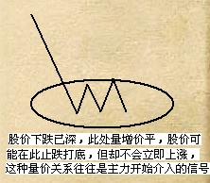
那么在谷底期如何分析打底过程可能正在进行？首先利用种种测量法则估算跌幅可能已经满足，再观察满足点之后是否发生价到新低点后反弹三日不再创低，且价低点相对应的量萎缩到极致后开始量增，（批注：黑体字部分是判明相对底部的二个标准）那么就可以先假设已经止跌，接着只要再出现量增价涨现象，该波段的止跌就能够确认。
(2)多头初升段：在股价上涨初期，量增价平为筹码良性换手的现象，或是主力介入吃货的迹象，投资人可以在此逢低承接。
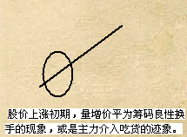
(3)多头主升段：出现在多头主升段的中、末期，应持观望态度，因为这种现象是属于主力换手或是拉高出货的先兆，不容易分辨，但往往是走势回调的征兆，操作者应该注意卖出时机，尤其是股价上涨在测量的相对满足点附近，代表卖压已经渐渐转强，行情可能出现止涨，进入盘跌走势。
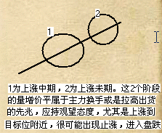
(4)多头回调整理：当股价进入涨势满足后的回调整理，此阶段的整理有可能使盘势回升，也有可能因为久盘形成头部，使股价反转下跌。如果是回升盘，在整理过程中，理应不会破坏多头趋势的支撑关卡，那么在盘整过程中的量增价平，极有可能是主力试单量。相对的，在整理过程中如果破坏多头关卡，那么量增价平就必须怀疑是出货量。
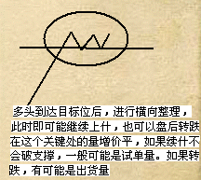
(5)多头末升段：当股价上涨满足测幅后走势减缓，并呈现盘坚震荡，如果伴随成交量持续涌现，但是价格持平，即所谓的“量大不涨”，往往是股价反转的征兆，此时股价将从盘坚走入盘跌。当量增价平当日留有长上影线的K线形态，如避雷针、十字线之类，后续走势接连几天都无法克服该上影线高点的话，就暗示主力已经出货，那么股价将出现重挫。
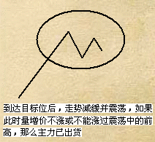
(6)空头主跌段：在初跌段及主跌段走势中，表示逢低介入的短线买盘已经出现，有机会蕴酿短波段反弹，尤其是股价已经进入支撑区，但是这只是短线多头行情而已，有时根本不反弹却再度破底，那么将会杀得更深，所以出现此现象切勿认为已经转成回升，不妨等进入谷底期之后再开始注意是否打出底部形态。
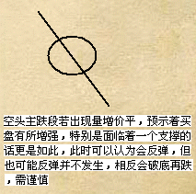
(7)空头盘整或反弹：当股价进入空头的盘整或是反弹走势，出现量增价平，尤其是量增幅度较大时，往往是反弹尾声，大量往往就是相对高点，宜趁大量时将短线多单顺势出脱。
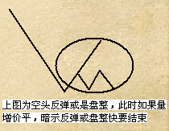
实际运用范例
请看图1-7，友达股价在前波强势上涨之后，股价拉回相当深，最后在修正长线乖离后，于17.2元暂时出现落底走势，此时可以定位为谷底时期，投资人宜待底部形态确立后再伺机介入。
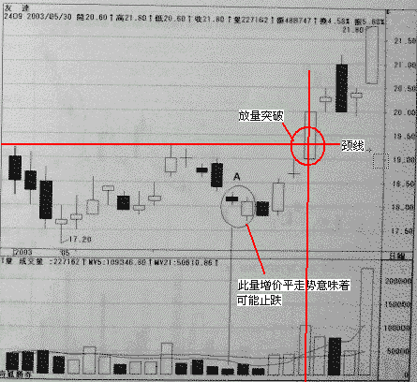
图1-7量增价平的范例之一
当标示A出现量增价平（批注：从图看，A处举例失当，价平但量未增，此前批注失误，A处举例未错2010.07.11）的走势时，代表股价有可能在此进行止跌打底的行为，至于底部成立与否的分析，可以从价格中的底部形态颈线是否被突破，以及底部完成的过程中是否出现价涨量增的行为推论。事实上，友达股价在标示A后的走势，完全符合上述条件，因此就可以在底部完成时进场介入做多。
请看图1-8，顺德股价在见到5.2元低点后盘底上涨，所以图中右侧属于股价上涨初期，当出现量增价平时可以先定位筹码有机会进行良性换手或是主力介入吃货。在标示A出现量增价平走势于整理相对低位，可以暂时视为主力进场试单，而在标示B已经出现短线攻击走势，因此这里的量增价平视为多头良性换手。
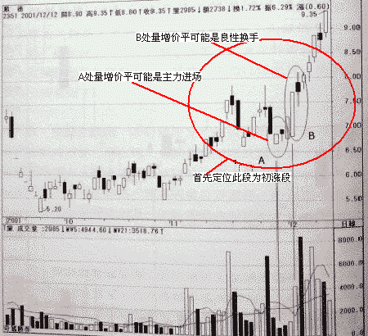
图1-8量增价平的范例之二
请看图1-9，正崴股价在2001年12月时正处于多头上涨行情，当时走势可以暂时定位在多头主升段当中，当出现量增价平时，如果是主升段初期，可以定位是属于主力内外围换手，但是容易出现震荡整理的走势。
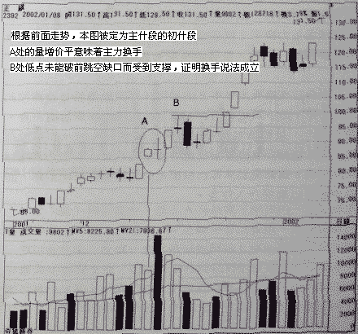
图1-9量增价平的范例之三
在标示A即出现量增价平的现象，其中第一笔还留下跳空缺口，第二笔十字线并未填补缺口，所以十字线与缺口支撑存在时，该大量就有可能是换手量。而当股价突破标示B的水平颈线时，就证明是属于换手格局，既然如此，股价仍要持续多头的上涨走势。
请看图1-10。友达股价在2003年7月中旬出现标示A的量增价平走势，股价即进入震荡整理，那么标示A是短线出货或是主力换手，就必须以目标测量帮忙定位，并且以实际走势观察、分析，整理过程是否会形成头部反转？
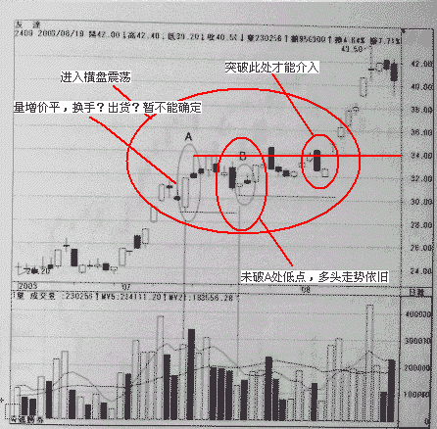
图1-10量增价平的范例之四
假设整理过程未破坏多头结构，那么股价将会持续原来的上涨走势，这一段走势仍对多头有利的理由从量价关系看，有二：①股价整理过程并未跌破标示A的水平颈线低点；②标示B再度出现量增价平的现象，有主力进场试单的可能。确认点必须等到股价走势突破整个整理形态，而此时亦可以进场介入做多。
在图1-11当中，标示A为长线下跌后的一个反弹波动走势末端，从成交量21日均线走势中可以发现，均量走势是一个退潮现象，在这一段从最低点开始上涨的波动中，又属于震荡后再度上涨，因此有末升段涨势的味道。所以标示A出现量增价平，也就是量大不涨的走势，想要化解末升段的疑虑，必须设法持续出量，将21日均线下降的走势扭转成向上才行。
又价平当日，为收低长黑，属于“类避雷针”线形，后续再出现中红以上，不以多头再度攻坚为定位，反而要注意是否为多头力竭，此时量能若未能持续递增，就有主力出货的嫌疑。接着股价在365元高点连续出现黑K转折向下，若未能高位盘底再创新高，股价就会形成负反转，再经由其他技术面分析，主力已经出货完毕，那么股价出现重挫就不可避免。笔者记得在确认反转之后的某个研讨会中曾经讨论过，该段为机构最后的出脱段，该股后续不宜再作大波段介入，只有小波段的利润，后来股价就慢慢跌到14.7的历史新低(历史高点为629)。
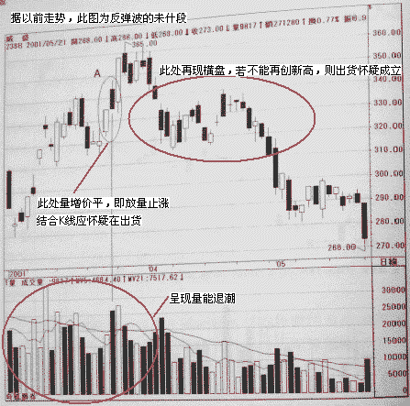
图1-11量增价平的范例之五
请看图1-12，标示A左侧的K线图，呈现的是连续黑K的下跌走势，我们可以说该段为某一个段落的主跌段，那么当标示A出现的技术现象为带有下影线的K线与量增价平的走势，表示该处有逢低介入的短线买盘，未来将有机会出现短线反弹，这是因为该股就要除权，所以有这些效应，但是急挫过程中要让它立即反弹，就股价波动惯性而言颇为困难，必须有其相对条件的搭配才行，所以在标示A介入的买盘如果出现短线套牢，则不意外。
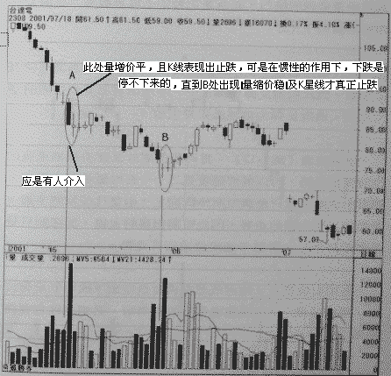
图1-12量增价平的范例之六
接下来，股价缓跌到标示B，因为空头下跌力道减缓，出现的多头技术现象会比较有利，至于标示B再度出现量增价平的技术现象，与除权日期又更接近，因此出现止跌反弹的机会较高。但是不要忘记这只是短期反弹的现象而已，尤其是除权造成的缺口，在空头走势中不容易填补，会让整个趋势持续向下。
就技术面而言，标示A因为反弹失败，定位为套牢的技术现象，因此股价反弹过程当中，多头很容易受到这里的空头压制，导致反弹力道减缓或是失败。
接着请看图1-13。当时股价处于反弹浪潮结束后的拉回修正走势，可以很清楚看见21日均量线是向下的，偶尔出现的大量只是让短期5日均量线向上，但是往往量能不继，股价便呈现止涨的走势，因此短期出现的大量，反应的只是反弹走势而已，暂时不能定位成回升走势。
缺图
在相对位置上，这里既然有机会是空头下跌中的反弹波动，那么当标示A出现量增价平的走势时，必须要注意几点：
①量增的幅度是否过大；
②量增之后是否量缩止涨，且量能不再递增。
上述的现象如果成立，那么往往是反弹的尾声，就技术面而言，大量点往往是相对高点，应该趁大量时将抢反弹波动的短线多单顺势出脱，出脱后就以当时最高点做观察，假设股价要持续反弹，未来必定会再量增并使价突破观察高点，从图1-13的走势观察，标示A的高点未过，就暗示该处为反弹高点，未来股价将会持续反应原来的下跌走势。

